 | 多機能型（児童発達支援・放課後等デイサービス） |  |  |  |  |  |  |  |  | 
 | 児童デイサービス エール岩成台
運営法人 | 株式会社クレメンティア |  |  |  |  |  |  | 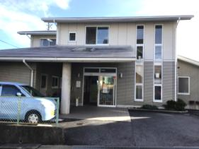
所 在 地 | 〒487-0033 |  |  |  | 岩成台中学校区
 | 春日井市岩成台10丁目２-10
連 絡 先 | TEL |  | 0568-27-5559
 | FAX |  | 0568-29-7782
●サービス内容
休業日 | 日曜日・年末年始・お盆・GW（一部） |  |  |  |  | 【対象区分・種別】  【学年別受け入れ可能状況】
  身体 | 〇 | 知的 | 〇
  精神 | 〇 | 発達 | 〇
  重心 | 要相談
  車いす | 〇 | 医療的ケア | 要相談
  年少未満 | 幼稚園  保育園 | 小学校  低学年 | 小学校  中学年
  〇 | 〇 | 〇 | 〇
  小学校  高学年 | 中学生 | 高校生
  〇 | 〇 | 〇
時 間 | 年少未満 |  |  | ー:ー～ー:ー 受け入れなし
時 間 | 年 少 |  |  | 10:00～16:00 単独通所
時 間 | 年 中 |  |  | 10:00～16:00 単独通所
時 間 | 年 長 |  |  | 10:00～16:00 単独通所
時 間 | 登校日 |  |  | 10:00～17:00
時 間 | 休校日 |  |  | 10:00～16:00
定 員 | 児発 3名 放デイ 7名
送 迎 | ☑園（幼稚園・保育園・こども園） ☑学校  ☑市内特別支援学校 ☑市外特別支援学校  ☑特別支援学校バス停 ☐なし
食事提供 | あり
実費負担 | ☑おやつ ☐教材費 ☑外出に伴う交通費  ☑その他 ☐実費負担なし |  |  |  |  | 個別療育 | 児発 なし  放デイ なし
●支援内容、アピールポイント
岩成台の閑静な住宅街の中にあり、一階には高齢者のデイサービスがあります。交流を楽しんだり、同法人内の放課後デイとの合同イベントもあります。管理栄養士、調理師の監修のもと、食育を取り入れながらお子様が安心して楽しく過ごせるよう、スタッフ一丸となっています。親御さんの気持ちや悩みに寄り添い、順次面談も可能です。ぜひ、一度ご見学にお越しください。
●その他
駐車場 |  | 3 台 |  |  |  |  |  |  | 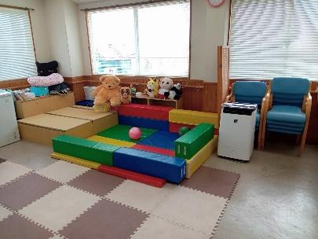
他に実施している
障がい福祉サービス

